
MODUL PEMAHAMAN PROYEK

Memahami HOMCUTS
Alur kerja, arsitektur, dan kode aplikasi Laravel untuk pembaca yang sudah mengenal PHP, MVC, dan MySQL
BACKEND  Laravel 13  PHP 8.4 | FRONTEND  Blade + Tailwind  Vite + JavaScript | INFRASTRUKTUR  Docker Compose  MySQL 8.4

Tujuan buku ini
Setelah membaca modul ini, Anda diharapkan mampu menjelaskan apa yang terjadi sejak pengguna menekan tombol sampai data tersimpan, memahami letak kode yang mengaturnya, menjalankan proyek dengan Docker, membaca struktur database, dan melakukan perubahan kecil secara aman.
Disusun berdasarkan source code dan konfigurasi proyek HOMCUTS aktual
Versi pemeriksaan: 21 September 2026

Cara menggunakan modul
Modul ini bukan dokumentasi Laravel umum. Seluruh contoh, nama file, URL, tabel database, dan alur bisnis diambil dari proyek HOMCUTS yang berada pada folder da-project/barbershop-laravel. Anda dapat membaca dari awal secara berurutan atau langsung menuju bab yang sedang diperlukan.
Karena Anda sudah memahami PHP, MVC, dan MySQL, setiap konsep baru dijelaskan dengan cara menghubungkannya ke konsep tersebut. Misalnya, route dipandang sebagai pemilih controller, model Eloquent sebagai lapisan query MySQL, Blade sebagai template PHP, dan migration sebagai riwayat perubahan struktur database.
Jika Anda ingin… | Baca bagian…
Memahami gambaran besar proyek | Bab 1–3
Menjelaskan setiap halaman kepada dosen/penguji | Bab 4–5
Memahami booking, produk, POS, pembayaran, dan antrean | Bab 6–8
Belajar membaca Laravel dari source code | Bab 9–11
Menjalankan, menguji, atau memperbaiki proyek | Bab 12–14
Mengetahui fungsi setiap file | Lampiran A–C

Daftar isi
Bab 1 · Gambaran besar HOMCUTS | Bab 2 · Laravel dari sudut pandang PHP dan MVC
Bab 3 · Arsitektur Docker dan lingkungan berjalan | Bab 4 · Tur halaman pelanggan
Bab 5 · Tur panel admin dan kasir | Bab 6 · Workflow booking secara mendalam
Bab 7 · Workflow toko produk | Bab 8 · POS, antrean, transaksi, dan pembayaran
Bab 9 · Notifikasi dan pembaruan otomatis | Bab 10 · Database dan model data
Bab 11 · Membaca struktur kode | Bab 12 · Frontend: Blade, Tailwind, dan JavaScript
Bab 13 · Keamanan dan konsistensi data | Bab 14 · Pengujian dan cara membaca test
Bab 15 · Panduan perubahan dan diagnosis | Lampiran A · Katalog route
Lampiran B · Inventaris folder dan file | Lampiran C · Indeks class dan fungsi
Lampiran D · Glosarium dan perintah cepat

BAB 1
Gambaran besar HOMCUTS
Mulai dari masalah bisnis, aktor, dan batas tanggung jawab aplikasi sebelum melihat kode.

1.1 Apa yang dibangun
HOMCUTS adalah aplikasi web manajemen barbershop yang menyatukan situs pelanggan dan panel operasional admin/kasir. Pelanggan dapat melihat informasi usaha, memilih layanan dan capster, membuat booking, membeli produk untuk diambil di toko, melihat galeri, serta mengirim pesan. Admin mengelola data utama, booking, transaksi, pembayaran tunai, antrean, stok, galeri, dan informasi situs.
Aplikasi ini bersifat server-rendered: sebagian besar HTML dibuat oleh Laravel melalui Blade lalu dikirim ke browser. JavaScript dipakai untuk interaksi yang perlu terasa langsung—keranjang, pemeriksaan slot, polling status, penyortiran tabel tanpa reload penuh, modal, dan notifikasi. Tidak ada React, TypeScript, Inertia, Livewire, atau Vinext.

1.2 Aktor dan tanggung jawab
Aktor | Apa yang dilakukan | Batas akses
Pelanggan | Membaca informasi, booking, memesan produk, melihat status transaksi, mengirim pesan. | Tidak mempunyai akun dan tidak dapat membuka panel admin.
Admin/Kasir | Login, membuka POS, mengonfirmasi pembayaran tunai, mengubah jadwal, mengelola data, membaca laporan. | Harus login dan memiliki is_admin = true.
Scheduler | Memeriksa pembayaran yang melewati tenggat, membatalkan transaksi, melepas stok atau slot. | Berjalan otomatis di container terpisah; tidak mempunyai tampilan.
MySQL | Menyimpan data permanen dan menjaga relasi/transaksi. | Diakses oleh aplikasi, bukan langsung oleh pelanggan.

1.3 Prinsip bisnis penting
- Semua pembayaran aktif memakai tunai. QRIS/Midtrans tidak terhubung ke route publik saat ini.
- Booking dan walk-in memakai jadwal capster yang sama, sehingga keduanya saling memblokir bila waktunya bertabrakan.
- Nomor antrean layanan berasal dari satu urutan global (A001, A002, dan seterusnya), baik booking maupun POS.
- Pesanan produk tidak memakai pengiriman. Barang dibayar tunai dan diambil di barbershop.
- Status proses dan status pembayaran dipisahkan karena “sudah dibayar” belum selalu berarti “sudah selesai/diambil”.
- Transaksi yang dibatalkan tetap ada sebagai jejak audit pada riwayat lengkap, tetapi tidak tampil pada daftar transaksi terbaru dashboard.
Model mental satu kalimat
HOMCUTS adalah satu aplikasi Laravel yang menerima request dari browser, menjalankan aturan bisnis melalui controller dan service, menyimpan data melalui model Eloquent ke MySQL, lalu mengembalikan Blade/HTML atau JSON.

BAB 2
Laravel dari sudut pandang PHP dan MVC
Istilah baru akan lebih mudah dipahami jika dipetakan ke konsep PHP, MVC, dan MySQL yang sudah Anda kenal.

2.1 Padanan konsep
Konsep proyek | Padanan yang sudah dikenal | Peran pada HOMCUTS
Route | Pemilih file/controller berdasarkan URL | Menentukan method controller dan middleware untuk request.
Controller | Controller MVC | Menerima input, memvalidasi, memanggil service/model, memilih response.
Service | Kelas business logic | Menyimpan aturan kompleks agar controller tidak terlalu besar.
Model Eloquent | Model + query builder/DAO | Mewakili tabel dan relasi; menghasilkan query SQL.
Blade | Template PHP | Menggabungkan HTML dengan data server secara aman dan terstruktur.
Migration | DDL SQL berversi | Mencatat CREATE/ALTER/DROP agar struktur DB konsisten.
Seeder | INSERT data awal | Mengisi katalog, pengaturan, dan akun admin awal.
Middleware | Filter sebelum controller | Memeriksa login, admin, throttle, dan CSRF.
Vite | Build tool aset | Menggabungkan/mengoptimalkan CSS dan JS untuk browser.
Tailwind CSS | Kumpulan utility CSS | Gaya ditulis sebagai class pada Blade; Vite membangun CSS final.
Gambar 2.1 Siklus request pada aplikasi HOMCUTS

2.2 Contoh satu request sederhana
Ketika pelanggan membuka /gallery, browser mengirim GET. routes/web.php mengarahkan request ke PageController::gallery(). Controller mengambil galeri berstatus published beserta relasi capster. Data itu diberikan ke resources/views/gallery.blade.php. Blade menghasilkan HTML dan layout utama menambahkan navigasi, footer, CSS, serta JavaScript.
Untuk operasi perubahan data, alurnya menambah validasi dan transaksi database. Contohnya POST /bookings: controller memvalidasi formulir, service mengecek slot dan mengunci baris yang relevan, model menyimpan booking/order/payment, lalu response mengarahkan pengguna ke halaman status pembayaran.
Contoh hubungan route → controller → view
Route::get('/gallery', [PageController::class, 'gallery'])->name('gallery');
public function gallery(): View
{
$entries = GalleryEntry::with('barber')
->where('is_published', true)
->orderBy('sort_order')
->get();
return view('gallery', compact('entries'));
}

2.3 Apa sebenarnya Blade?
Blade tetap menghasilkan PHP. Sintaks seperti {{ $product->name }} mencetak nilai dengan escaping HTML, sedangkan @foreach adalah bentuk ringkas perulangan. @extends dan @section memungkinkan satu layout dipakai banyak halaman. Setelah dirender, browser hanya menerima HTML biasa; browser tidak mengetahui Blade.
Blade HOMCUTS memakai resources/views/layouts/app.blade.php untuk halaman pelanggan dan resources/views/admin/layouts/app.blade.php untuk admin. Halaman khusus hanya mengisi bagian title/content.
Bentuk sederhana sebuah Blade view
@extends('layouts.app')
@section('title', 'Galeri')
@section('content')
@foreach ($entries as $entry)
<h2>{{ $entry->style }}</h2>
@endforeach
@endsection

2.4 Apa sebenarnya Vite?
Vite bukan framework backend dan tidak menggantikan PHP. Ia hanya alat pengembangan/build aset frontend. Inputnya adalah resources/css/app.css dan resources/js/app.js. Saat build, Vite menghasilkan file bernama hash di public/build serta manifest. @vite(...) pada layout membaca manifest agar browser memuat file yang benar.
Karena Dockerfile menjalankan npm ci dan npm run build pada tahap assets, server runtime tidak perlu menjalankan Node.js. Node diperlukan ketika membangun image atau mengembangkan aset; halaman yang sudah dibangun tetap dijalankan PHP/Laravel.
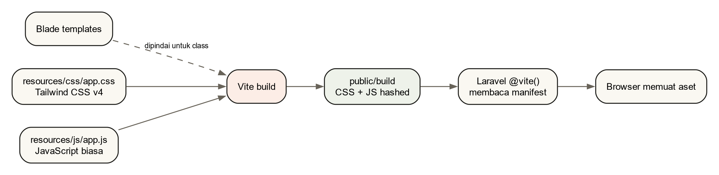
Gambar 2.2 Proses build Blade, Tailwind, JavaScript, dan Vite

BAB 3
Arsitektur Docker dan lingkungan berjalan
Docker memisahkan aplikasi, database, penjadwal, dan pengujian agar lingkungan konsisten.
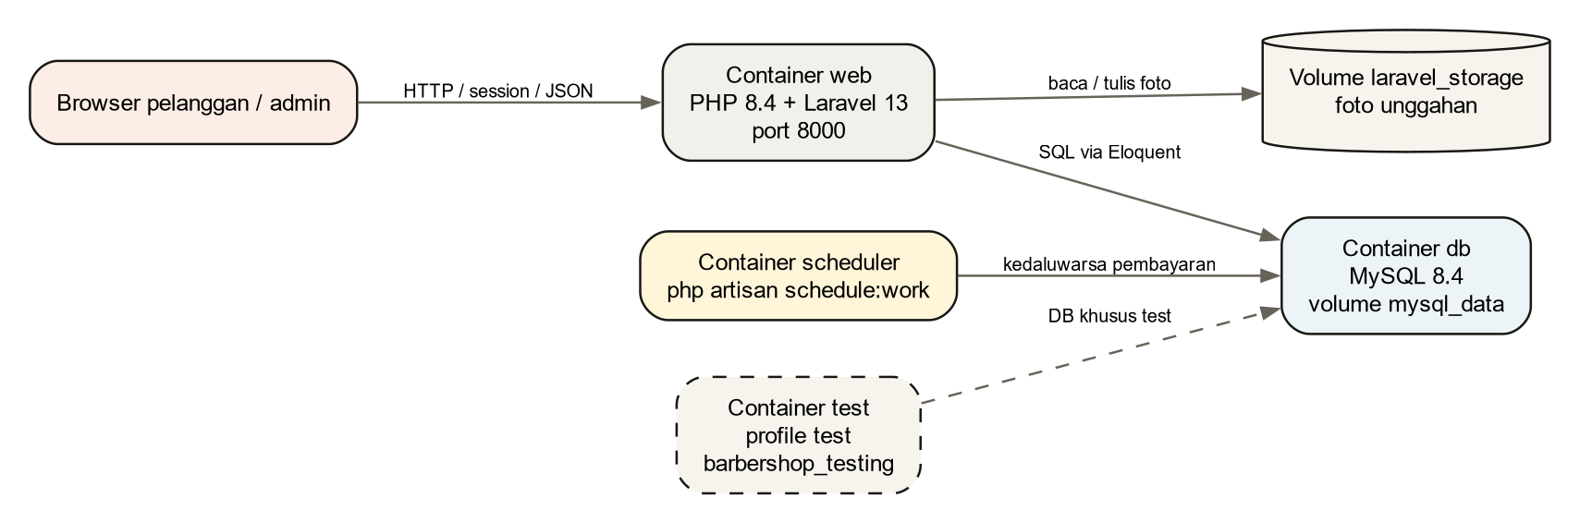
Gambar 3.1 Arsitektur container dan volume HOMCUTS

3.1 Container db
Service db memakai image mysql:8.4 dan nama container homcuts-db. Ia membuat database utama barbershop, user aplikasi barbershop, dan menyimpan data di volume mysql_data. Healthcheck mysqladmin memastikan MySQL siap sebelum web/scheduler mulai.
Database tidak dipublikasikan ke port host pada konfigurasi Compose ini. Container lain mengaksesnya melalui nama host db di jaringan internal Docker. Karena data berada di volume, docker compose down tidak menghapusnya; docker compose down --volumes akan menghapus volume dan harus dipakai dengan sangat hati-hati.

3.2 Container web
Service web menjalankan image hasil Dockerfile, meneruskan port host 8000 ke aplikasi, dan membaca .env. Saat mulai, perintah startup membuat storage link, menjalankan migration --force, membersihkan compiled view, lalu menjalankan php artisan serve pada 0.0.0.0:8000.
Kode aplikasi sudah dimasukkan ke image ketika build. Volume laravel_storage dipasang ke storage agar foto unggahan dan berkas runtime yang perlu bertahan tidak hilang saat container dibuat ulang.

3.3 Container scheduler
Service scheduler memakai image yang sama dengan web tetapi perintahnya php artisan schedule:work. Ia tidak melayani browser. Ia menjalankan jadwal pada routes/console.php. Saat ini tugas utama adalah payments:expire setiap menit dan diberi withoutOverlapping agar satu eksekusi tidak menumpuk.
Tanpa scheduler, booking/pesanan tunai yang tidak dibayar dapat tetap menahan slot atau stok sampai halaman tertentu memicu pemeriksaan. Karena itu scheduler adalah “petugas latar belakang” yang menjaga data operasional tetap bersih.

3.4 Service test
Service test berada dalam profile test sehingga tidak hidup pada docker compose up biasa. Ia memakai APP_ENV=testing dan database barbershop_testing, bukan database utama. Mount source dibuat read-only, sedangkan storage/cache testing diisolasi.
Perintah default container test menjalankan tests/Feature/BlackBoxTest.php. Untuk seluruh suite, command dapat dioverride menjadi php vendor/bin/phpunit --do-not-cache-result. Verifikasi terakhir menghasilkan 67 test dan 774 assertion lulus; black-box menghasilkan 16 test dan 104 assertion lulus.

3.5 Dockerfile bertahap
Tahap | Image dasar | Apa yang dilakukan | Mengapa dipisah
vendor | composer:2 | composer install --no-dev dan optimasi autoload. | Dependency PHP dibangun secara reproduktif.
assets | node:22-alpine | npm ci lalu npm run build. | Node hanya dipakai saat build aset.
app | php:8.4-cli-bookworm | Memasang ekstensi PHP, menyalin source/vendor/build, menyiapkan storage, menjalankan server. | Image runtime lebih bersih dan tidak membawa tool build berlebihan.
Perintah harian dari folder da-project
docker compose up --build -d
docker compose ps
docker compose logs -f web
docker compose exec web php artisan migrate:status
docker compose down
Bedakan image, container, dan volume
Image adalah cetakan; container adalah proses yang dibuat dari cetakan; volume adalah tempat data bertahan. Menghapus container tidak otomatis menghapus volume.

BAB 4
Tur halaman pelanggan
Setiap halaman dijelaskan dari tujuan, sumber data, interaksi, dan file yang mengendalikannya.

4.1 Beranda — /
Komponen | Keterangan
Controller | PageController::home
View | resources/views/home.blade.php
Tujuan | Menampilkan hero, produk berjalan, daftar layanan, kartu capster, dan cuplikan galeri.
Data utama | Barber aktif, Service aktif, Product aktif/featured, GalleryEntry published pertama.

4.2 Booking — /booking
Komponen | Keterangan
Controller | PageController::booking
View | resources/views/booking.blade.php
Tujuan | Memilih booking cepat atau capster tertentu, layanan, tanggal, waktu, nama, WhatsApp, dan pembayaran tunai.
Data utama | Capster aktif dan layanan aktif; parameter artist dapat memilih capster dari beranda.

4.3 Toko produk — /shop
Komponen | Keterangan
Controller | PageController::shop
View | resources/views/shop.blade.php + partials/cart.blade.php
Tujuan | Menyaring produk, memasukkan ke keranjang, checkout tunai, dan menerima kode transaksi.
Data utama | Product aktif; kategori unik untuk filter.

4.4 Galeri — /gallery
Komponen | Keterangan
Controller | PageController::gallery
View | resources/views/gallery.blade.php
Tujuan | Menampilkan karya, nama model rambut, deskripsi, kredit, dan capster opsional.
Data utama | GalleryEntry published dan relasi capster.

4.5 Tentang kami — /about
Komponen | Keterangan
Controller | Closure route
View | resources/views/about.blade.php
Tujuan | Menjelaskan cerita, nilai, alur layanan, dan foto toko.
Data utama | Pengaturan situs dibagikan global; konten utama bersifat statis.

4.6 Kontak — /contact
Komponen | Keterangan
Controller | Closure + ContactController::store
View | resources/views/contact.blade.php
Tujuan | Menampilkan alamat/sosial/jam dan menerima formulir pesan.
Data utama | site_settings; POST menyimpan contact_messages.

4.7 Status pembayaran — /payments/{reference}
Komponen | Keterangan
Controller | PaymentController::show/status
View | resources/views/payments/show.blade.php
Tujuan | Menampilkan kode transaksi, antrean, jadwal, total, instruksi tunai, status, dan perubahan jadwal.
Data utama | Payment berdasarkan UUID reference, Order, Booking, item, capster, service.

4.8 Layout pelanggan
resources/views/layouts/app.blade.php adalah kerangka bersama. Ia berisi metadata, Open Graph, @vite, navigasi desktop/mobile, tombol keranjang, footer, modal sukses, dan JSON katalog produk untuk JavaScript. Setiap halaman meletakkan isi pada @yield('content').
AppServiceProvider membagikan site_settings dan katalog produk aktif ke layout publik. Karena itu footer dan keranjang dapat dipakai di semua halaman tanpa setiap controller mengulang query yang sama.

4.9 Interaksi tanpa reload penuh
- Menu mobile dibuka/ditutup dengan class hidden dan atribut aria-expanded.
- Slot booking diperiksa 350 ms setelah input berhenti berubah; request lama dibatalkan dengan AbortController.
- Keranjang disimpan di localStorage browser. Database baru berubah ketika checkout dikirim.
- Halaman status memanggil endpoint JSON berkala selama pembayaran/booking masih perlu dipantau.
- Modal dan drawer dapat ditutup dengan tombol, klik backdrop, atau Escape.

BAB 5
Tur panel admin dan kasir
Panel admin dilindungi autentikasi sesi dan middleware hak akses admin.

5.1 Login — /admin/login
AuthController::create menampilkan form jika belum login dan mengarahkan admin aktif ke dashboard. AuthController::store memvalidasi email/password, menjalankan Auth::attempt, meregenerasi session untuk mencegah session fixation, lalu memastikan akun is_admin. Percobaan POST dibatasi lima per menit.
Logout menghapus autentikasi, menginvalidasi session, dan membuat token CSRF baru. Pengguna yang belum login diarahkan ke route login; pengguna login non-admin menerima 403 dari EnsureUserIsAdmin.

5.2 Ringkasan — /admin
DashboardController menghitung pekerjaan tertunda, booking aktif, konfirmasi tunai, pesanan produk, pendapatan hari/bulan, dan transaksi hari ini. Bagian booking aktif dan transaksi terbaru memakai data-live-region sehingga layout admin dapat mengganti HTML region secara berkala tanpa reload seluruh halaman.
Transaksi terbaru menggabungkan booking, walk-in/POS, dan pesanan aplikasi. Query mengecualikan order cancelled dan booking cancelled. Tabel dapat diurutkan dari header secara AJAX.

5.3 Kasir POS — /admin/pos
POS adalah formulir pembuatan transaksi langsung oleh kasir. Ia dapat berisi layanan, produk, atau campuran. Jika memilih layanan, kasir memilih capster dan waktu hari ini. Sistem memakai BookingAvailabilityService yang sama dengan booking pelanggan sehingga jadwal konsisten.
POS hanya berfokus pada transaksi; angka pendapatan berada di dashboard. Setelah disimpan, transaksi tetap belum dibayar sampai tombol konfirmasi uang diterima ditekan.

5.4 Booking dan transaksi
Menu | Fungsi | Catatan
Booking | Melihat, membuat, mengubah jadwal/status, serta konfirmasi pembayaran terkait. | Tidak mendukung hard delete; gunakan cancelled.
Transaksi | Riwayat keuangan terpadu dan konfirmasi pembayaran produk/booking/POS. | Dapat mengubah status proses/catatan; tidak membuat lewat CRUD generik.
Kasir POS | Membuat transaksi walk-in. | Entry point operasional, bukan laporan.

5.5 Data utama
Menu | Yang dikelola | Dampak ke pelanggan
Capster | Foto, nama, slug, spesialisasi, bio, jam kerja, aktif. | Beranda dan pilihan booking.
Layanan | Nama unik, slug, durasi, harga, deskripsi, urutan, aktif. | Daftar layanan, booking, POS.
Produk | Foto, nama, kategori, harga, stok, ukuran, badge, aktif. | Beranda, toko, keranjang.
Galeri | Foto upload, nama model, kredit, capster opsional, fokus, deskripsi. | Galeri; tidak membuat pilihan layanan.
Pesan | Status dan catatan tindak lanjut. | Data berasal dari form kontak.
Pengaturan | Key/value informasi umum, kontak, sosial, dan jam. | Footer, kontak, identitas situs.

5.6 Resource CRUD generik
ResourceController dan AdminResources membentuk mesin CRUD generik. AdminResources adalah konfigurasi: model, tabel, kolom, field, aturan validasi, relasi, dan izin create/delete. ResourceController membaca konfigurasi yang sama untuk list, form, simpan, update, upload, filter, sort, dan pagination.
Keuntungan pendekatan ini adalah konsistensi dan pengurangan duplikasi. Risiko utamanya: perubahan satu aturan generik bisa memengaruhi banyak halaman, sehingga pengujian admin harus dijalankan setelah modifikasi.

5.7 Akun saya
AccountController memungkinkan admin memperbarui nama/email dan kata sandi. Email harus unik. Pergantian kata sandi mensyaratkan password saat ini, konfirmasi password, minimal delapan karakter, serta kombinasi huruf dan angka.

BAB 6
Workflow booking secara mendalam
Booking adalah gabungan validasi jadwal, transaksi database, nomor antrean, pembayaran tunai, dan pembaruan status.

6.1 Pemeriksaan awal di browser
app.js membaca service, tanggal, waktu, mode booking, dan capster. Berdasarkan durasi layanan, batas waktu input dihitung sebagai nilai terkecil antara 21.30 dan jam 22.00 dikurangi durasi. Ini hanya bantuan antarmuka; server tetap melakukan validasi penuh.
Request GET /bookings/availability menghasilkan JSON. Jika tidak tersedia, pesan merah muncul dan tombol submit dinonaktifkan. Jika request gagal karena jaringan, submit tetap diizinkan karena controller akan memeriksa ulang dengan aturan yang sama.
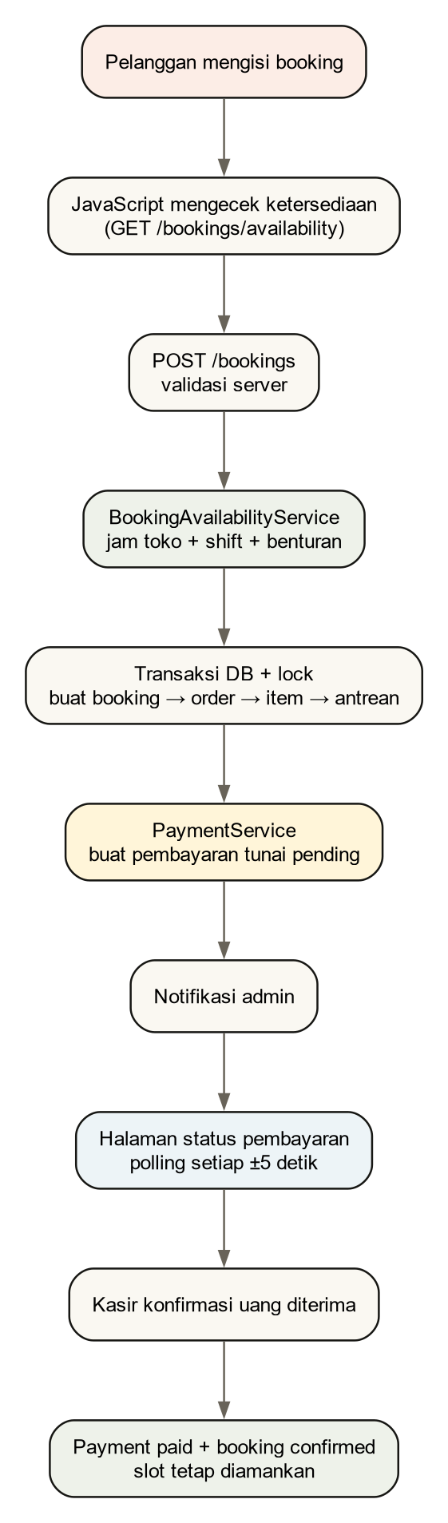
Gambar 6.1 Urutan booking pelanggan sampai pembayaran dikonfirmasi

6.2 Validasi BookingController
1. Memastikan booking_type adalah service atau artist.
2. Memastikan service aktif dan, jika dipilih, capster aktif.
3. Memastikan format tanggal/waktu, nama, telepon, dan metode cash benar.
4. Menolak current minute atau waktu lampau.
5. Memproses pembayaran kedaluwarsa lebih dahulu agar slot lama dapat dilepas.

6.3 Algoritma ketersediaan
BookingAvailabilityService mengambil durasi layanan lalu membentuk starts_at dan ends_at. Jadwal harus mulai pada/ setelah 07.00, tidak melampaui last start 21.30, dan selesai paling lambat 22.00. Jadwal juga harus berada di dalam work_start_time dan work_end_time capster.
Benturan memakai aturan interval: existing_start < new_end DAN existing_end > new_start. Dua jadwal yang hanya bersentuhan pada batas diperbolehkan; misalnya 10.00–10.30 dan 10.30–11.00 tidak bertabrakan. Pemeriksaan mencakup booking maupun order POS berkategori layanan/campuran yang belum cancelled.
Rumus benturan interval
existing.start < requested.end
AND existing.end > requested.start

6.4 Booking cepat dan capster tertentu
Mode service berarti capster mana saja. Service mengurutkan capster aktif dan memilih yang pertama yang jam kerjanya cocok serta tidak bentrok. Mode artist membatasi kandidat pada capster yang dipilih. Keduanya tetap memakai aturan yang sama.

6.5 Transaksi atomik dan snapshot
Pembuatan booking memakai DB::transaction dan lockForUpdate agar dua request bersamaan tidak mengambil slot yang sama. Setelah Booking dibuat, BookingTransactionService membuat Order channel booking, satu OrderItem bertipe service, snapshot nama/harga/durasi/capster, dan nomor antrean.
Snapshot berarti transaksi lama tidak berubah hanya karena harga katalog diubah. Setelah payment attempt ada, perubahan layanan/harga dibatasi. Status-only update mempertahankan total, durasi, dan nilai payment.

6.6 Pembayaran, tenggat, dan perubahan jadwal
PaymentService membuat Payment cash/pending dengan UUID reference dan expiry 30 menit. Jika pembuatan payment gagal, order dibatalkan agar booking tidak menjadi orphan yang memblokir slot.
Ketika kasir mengonfirmasi uang, payment menjadi paid, order payment_status menjadi paid, booking menjadi confirmed, dan hold_expires_at dikosongkan. Jika tenggat habis lebih dahulu, scheduler mengubah payment expired, order/booking cancelled, lalu slot dapat dipakai lagi.
Perubahan jadwal admin mencatat schedule_changed_at dan otomatis tampil pada halaman status pelanggan tanpa refresh manual.

BAB 7
Workflow toko produk
Keranjang berada di browser; stok dan harga tetap ditentukan server saat checkout.
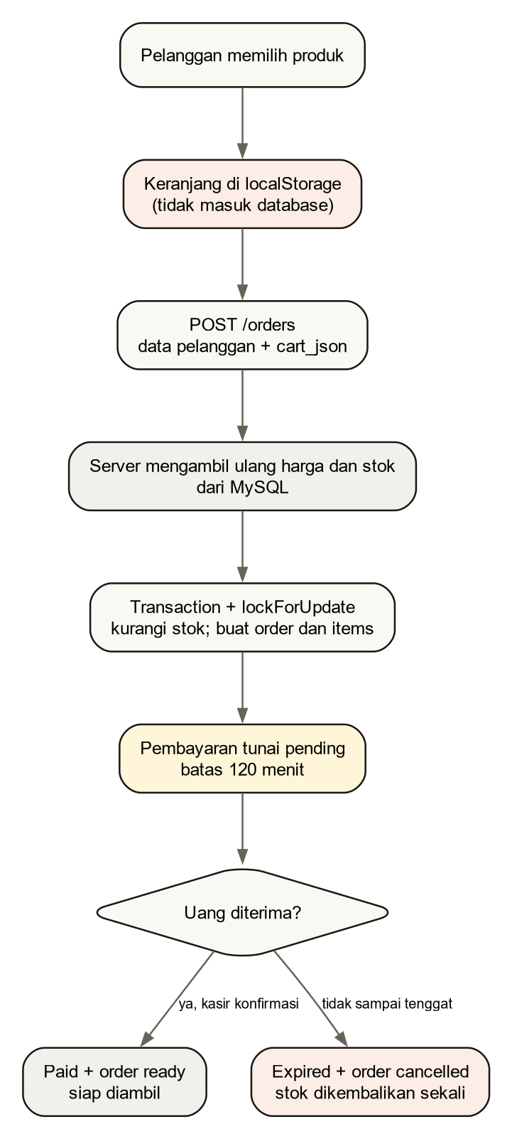
Gambar 7.1 Urutan pembelian produk dan pengelolaan stok

7.1 Keranjang localStorage
Saat tombol Tambah ditekan, app.js membaca data produk yang ditanam pada tombol, memasukkan item ke array cart, lalu menyimpan JSON ke localStorage dengan key homcuts-cart. Ini membuat keranjang bertahan ketika halaman dipindah atau browser direfresh.
Karena localStorage bisa dimanipulasi pengguna, nilainya tidak dipercaya sebagai harga/stok. Browser hanya mengirim id dan quantity melalui cart_json.

7.2 Checkout OrderController
1. Validasi identitas pelanggan, metode cash, dan bentuk JSON cart.
2. Gabungkan item duplikat dan batasi quantity per produk.
3. Ambil Product aktif dari MySQL dengan lockForUpdate.
4. Tolak jika produk hilang/nonaktif atau quantity melebihi stok.
5. Hitung ulang subtotal dari harga database; jangan memakai total browser.
6. Kurangi stok dan buat Order channel online, transaction_type product, OrderItem snapshot.
7. Buat Payment cash pending dengan tenggat 120 menit dan kirim notifikasi admin.

7.3 Konfirmasi dan pengambilan
Pelanggan membawa kode transaksi dan membayar tunai. Admin mengonfirmasi dari halaman Transaksi. PaymentService mengubah payment menjadi paid, order payment_status menjadi paid, dan order status menjadi ready. Ketika barang telah diambil, admin dapat mengubah status proses menjadi completed.
Jika transaksi kadaluarsa, cancelLockedOrder mengembalikan stok tepat satu kali menggunakan stock_released_at sebagai tanda idempotensi. Menjalankan scheduler berulang tidak menambah stok berkali-kali.
Mengapa stok dikurangi saat checkout?
Stok “diamankan” agar dua pelanggan tidak membeli unit yang sama. Tenggat dan scheduler mencegah stok tertahan selamanya ketika pelanggan tidak datang membayar.

BAB 8
POS, antrean, transaksi, dan pembayaran
Booking dan walk-in berbeda pintu masuk, tetapi akhirnya memakai struktur transaksi, antrean, jadwal, dan pembayaran yang sama.

8.1 Tipe transaksi
channel | transaction_type | Makna
booking | service | Booking yang dibuat pelanggan/admin dan ditautkan ke bookings.
cashier | service | Walk-in layanan dari POS.
cashier | product | Penjualan produk langsung di kasir tanpa antrean layanan.
cashier | mixed | Layanan + produk dalam satu transaksi POS.
online | product | Pesanan produk dari situs untuk diambil.
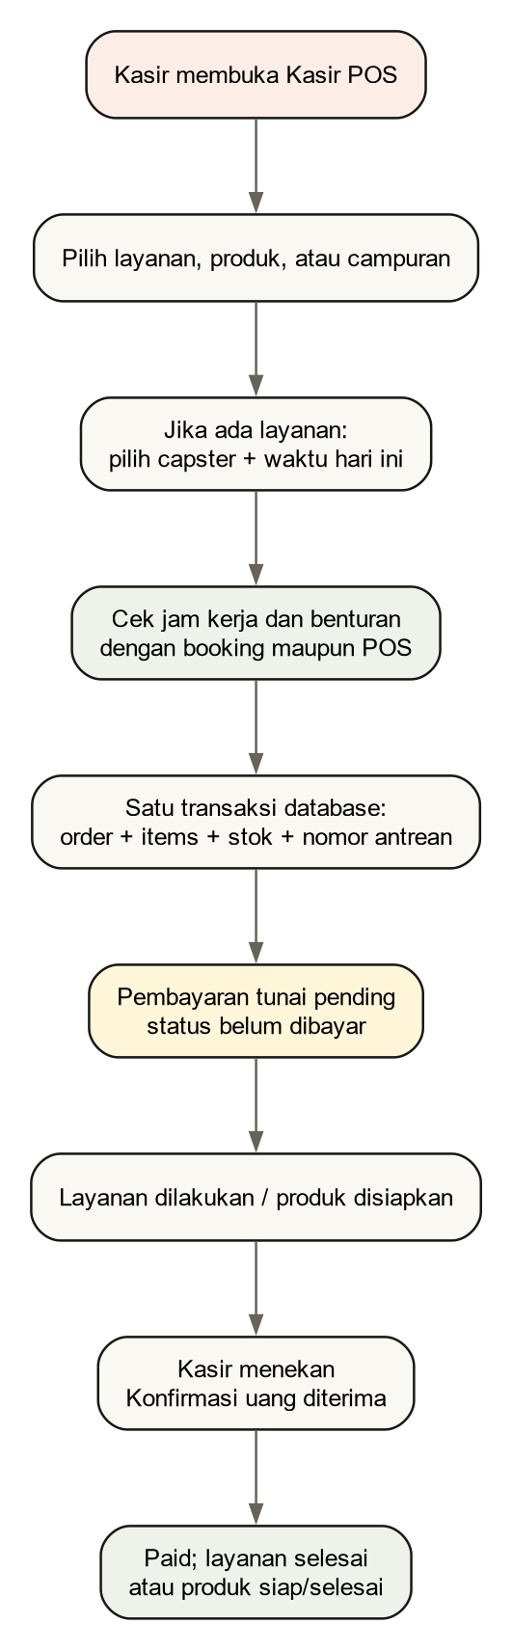
Gambar 8.1 Workflow transaksi walk-in melalui Kasir POS

8.2 Jadwal terpadu booking dan POS
Untuk POS dengan layanan, PosController memakai BookingAvailabilityService. Slot dihitung untuk tanggal hari ini dan menolak waktu lampau. Konflik dicek terhadap booking serta order POS service/mixed. Dengan demikian, jadwal 10.00–10.30 dari POS membuat booking capster yang sama baru tersedia mulai 10.30, dan sebaliknya.
Kolom orders.service_starts_at dan service_ends_at menyimpan jadwal layanan POS. Booking juga mempunyai starts_at/ends_at, sedangkan order booking menyalin jadwal tersebut untuk laporan terpadu.

8.3 Nomor antrean global
QueueNumberService mengunci satu baris queue_sequences bernama service, menaikkan last_number, lalu mengisi orders.queue_number. Karena booking dan POS memanggil service yang sama, nomor tidak duplikat. queue_code accessor menampilkan A diikuti tiga digit, misalnya A002.
Nomor antrean tidak diberikan pada transaksi product-only karena tidak membutuhkan giliran cukur. Migration lama daily_queue_sequences masih ada sebagai jejak evolusi skema, tetapi logika aktif memakai queue_sequences global.

8.4 Status proses versus status pembayaran
Order.status menjawab “pekerjaan/pesanan sudah sampai tahap mana?”, sedangkan order.payment_status menjawab “uang sudah diterima atau belum?”. Pemisahan ini diperlukan: produk dapat sudah lunas tetapi masih ready (belum diambil), atau booking dapat confirmed tetapi layanan belum completed.
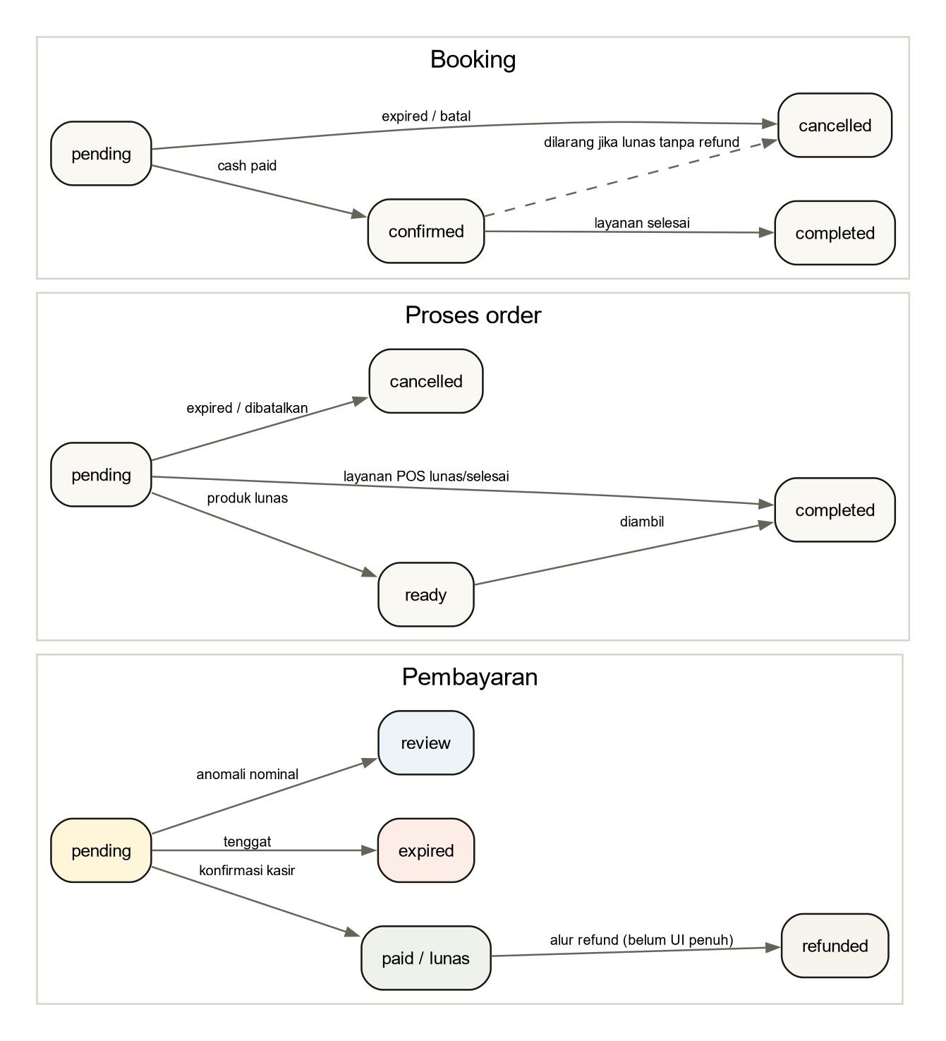
Gambar 8.2 Transisi status pembayaran, order, dan booking

8.5 PaymentService dan idempotensi
PaymentService adalah pusat lifecycle pembayaran. Method createForOrder, markPaid, confirmCash, expire, expireDuePayments, cancelOrder, dan fail menggunakan transaksi dan row lock. Operasi penting dibuat idempotent: konfirmasi paid kedua tidak membuat pembayaran ganda; expiry kedua tidak mengembalikan stok dua kali.
Sebelum paid, nominal payment dibandingkan dengan order.total. Ketidaksesuaian diarahkan ke review dan tidak melunasi order. Satu order tidak boleh mempunyai dua pembayaran paid. Pembatalan order yang sudah lunas ditolak sampai tersedia alur refund yang benar.

BAB 9
Notifikasi dan pembaruan otomatis
Aplikasi memakai polling ringan dan penggantian bagian DOM, bukan WebSocket.
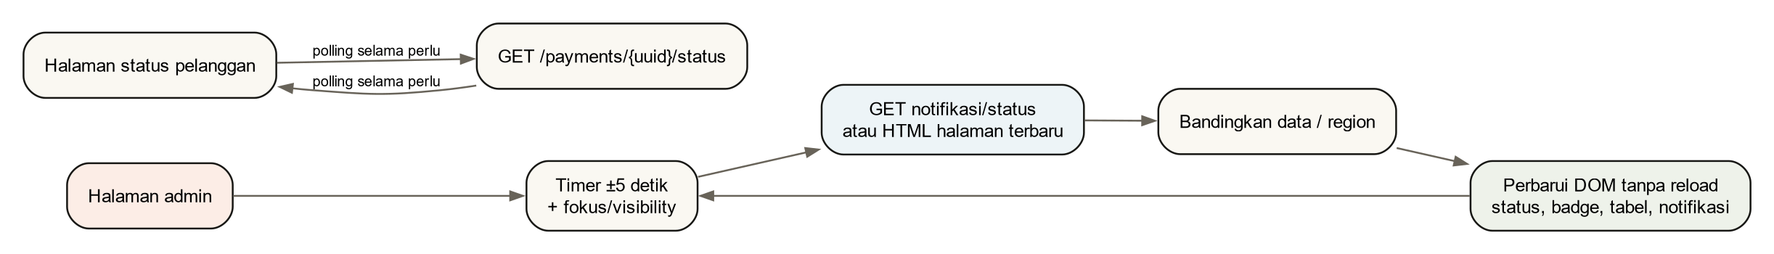
Gambar 9.1 Mekanisme live update pada pelanggan dan admin

9.1 Notifikasi database
AdminNotifier mencari seluruh User is_admin lalu mengirim AdminActivityNotification melalui channel database. Laravel menulis record ke tabel notifications berisi type, notifiable, data JSON, read_at, dan waktu. Contoh pemicu: booking baru, pesanan produk baru, dan pembayaran diterima.
NotificationController::index mengembalikan unread_count, sepuluh notifikasi terbaru, dan status booking/order yang diminta halaman. Endpoint read/readAll hanya dapat memodifikasi notifikasi milik admin yang sedang login.

9.2 Polling admin
resources/views/admin/layouts/app.blade.php berisi JavaScript polling sekitar lima detik. Ia tidak hanya memperbarui ikon notifikasi, tetapi juga badge pembayaran/status dan region HTML bertanda data-live-region. Polling dihentikan sementara ketika tab tidak terlihat dan dipicu lagi ketika halaman kembali fokus.
Konfirmasi pembayaran dilakukan via fetch POST. Setelah server berhasil, elemen terkait diperbarui tanpa reload. Sorting header juga mengambil HTML terbaru, mencari region dengan nama yang sama, lalu menggantinya dan memperbarui URL menggunakan history.replaceState.

9.3 Polling pelanggan
Halaman payment status hanya polling ketika payment pending atau booking masih dapat berubah. Endpoint /payments/{reference}/status mengirim status payment, order, serta informasi booking terbaru. Jika response 429, jeda dinaikkan menjadi 30 detik; jika jaringan gagal, menjadi 10 detik.
Mengapa bukan “realtime” murni?
Polling terasa otomatis tanpa menambah Redis, WebSocket server, atau layanan broadcast. Trade-off-nya: perubahan terlihat setelah jeda beberapa detik dan menghasilkan request berkala.

BAB 10
Database dan model data
MySQL menyimpan data operasional, sedangkan Eloquent memetakan tabel ke object PHP.
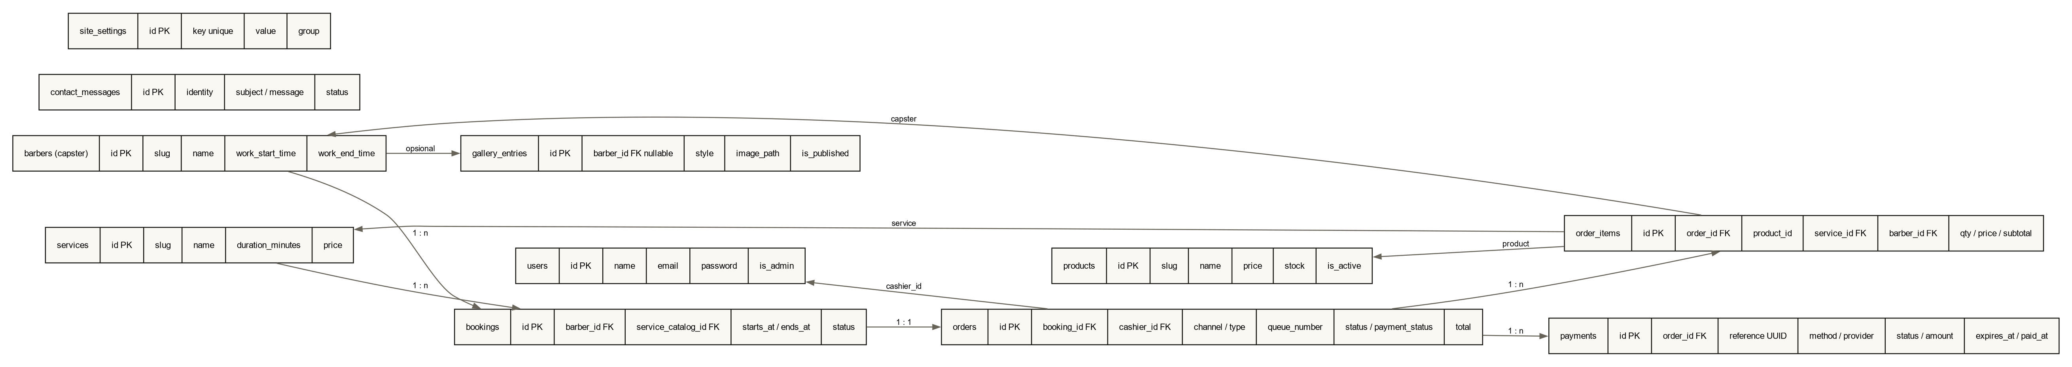
Gambar 10.1 ERD ringkas tabel bisnis HOMCUTS

10.1 Tabel inti
Tabel | Tujuan | Kolom/aturan penting
users | Akun admin/kasir dan flag is_admin. | email unique; password hash.
barbers | Data capster. Nama tabel tetap historis “barbers”, UI memakai Capster. | slug unique; work hours; image.
services | Katalog layanan. | name/slug unique; duration; price.
products | Katalog dan stok produk. | slug unique; price; stock; active.
gallery_entries | Foto karya dan deskripsi. | barber_id opsional; published.
bookings | Reservasi layanan pelanggan. | barber/service FK; interval; hold; status.
orders | Sumber laporan transaksi terpadu. | booking/cashier FK; queue; schedule; totals; statuses.
order_items | Rincian produk/layanan pada order. | Snapshot nama, harga, qty; optional product/service/capster FK.
payments | Percobaan dan status pembayaran. | UUID reference; amount; method; expiry; confirmer.
contact_messages | Pesan form kontak. | Status follow-up dan catatan.
site_settings | Konfigurasi teks situs. | key unique, value, group.
notifications | Notifikasi admin Laravel. | UUID, JSON data, read_at.
queue_sequences | Counter antrean global. | name=service; last_number.

10.2 Relasi Eloquent penting
Model | Relasi | Makna
Booking | belongsTo Barber; belongsTo Service; hasOne transaction | Satu booking punya capster/layanan dan satu order aktif.
Order | hasMany items/payments; belongsTo booking/cashier | Satu transaksi memiliki rincian dan riwayat payment attempt.
OrderItem | belongsTo product/service/barber | Satu baris dapat mewakili produk atau layanan.
Barber | hasMany bookings/galleryEntries | Capster dapat muncul di jadwal dan galeri.
Payment | belongsTo order/confirmer | Pembayaran milik order dan dapat dikonfirmasi admin.

10.3 Migration bukan query harian
Migration dijalankan untuk mengubah struktur database, bukan setiap kali request. Tabel migrations mencatat migration yang sudah “Ran”. Saat container web mulai, artisan migrate --force hanya menjalankan migration baru. Semua migration proyek saat pemeriksaan sudah berstatus Ran.
Jangan mengedit migration lama yang sudah dipakai produksi untuk perubahan baru. Buat migration baru agar database lama dapat dinaikkan secara aman dan riwayat perubahan tetap jelas.

10.4 Transaksi, lock, dan foreign key
DB::transaction memastikan serangkaian perubahan sukses bersama atau rollback bersama. lockForUpdate mencegah request lain mengubah baris yang sedang dihitung dalam transaksi. Keduanya penting untuk stok, slot, payment, dan nomor antrean.
Foreign key menjaga referensi. Banyak relasi katalog memakai nullOnDelete agar transaksi lama tetap ada meski data master dihapus; order_items pada order memakai cascadeOnDelete. Namun panel admin sengaja menghindari hard delete untuk booking/order agar audit keuangan tidak hilang.

BAB 11
Membaca struktur kode
Bagian ini menjelaskan folder dan bagaimana menentukan file yang harus dibuka ketika ingin memahami atau mengubah fitur.

11.1 Struktur folder utama
Peta folder proyek
da-project/
├── compose.yaml orkestrasi container
├── Dockerfile cara membangun image aplikasi
├── .dockerignore berkas yang tidak masuk build context
├── barbershop-laravel/ source Laravel
│ ├── app/ kode bisnis PHP
│ ├── bootstrap/ bootstrap framework
│ ├── config/ konfigurasi
│ ├── database/ migration, seeder, factory
│ ├── public/ document root dan aset publik
│ ├── resources/ Blade, CSS, JavaScript
│ ├── routes/ daftar endpoint/command terjadwal
│ ├── storage/ upload, log, cache runtime
│ ├── tests/ PHPUnit
│ ├── vendor/ dependency Composer (generated)
│ └── node_modules/ dependency npm (generated)
├── output/ dokumen dan bukti hasil kerja
└── tmp/ berkas sementara pembuatan artefak

11.2 Folder app
Folder | Isi | Kapan dibuka
app/Http/Controllers | Penerima request publik/admin. | Saat mencari validasi, redirect, atau response fitur.
app/Http/Middleware | Filter akses. | Saat memeriksa login/admin.
app/Models | Representasi tabel dan relasi. | Saat mencari fillable, cast, relasi, accessor.
app/Services | Aturan bisnis kompleks. | Slot, sinkronisasi booking-order, pembayaran, antrean, notifikasi.
app/Support | Konfigurasi pendukung non-request. | Definisi CRUD generik admin.
app/Notifications | Format notifikasi. | Saat mengubah data notifikasi database.
app/Providers | Bootstrap/registrasi global. | Saat data dibagikan ke semua view.

11.3 Cara mencari kode sebuah fitur
1. Cari URL pada routes/web.php.
2. Lihat controller dan method tujuan.
3. Ikuti service yang dipanggil untuk aturan bisnis.
4. Lihat model/relasi yang di-query atau disimpan.
5. Cari view pada return view(...) atau response JSON.
6. Jika tampilan interaktif, cari id/data-* pada resources/js/app.js atau layout admin.
7. Cari test yang menyebut route/fitur untuk memahami perilaku yang diharapkan.

11.4 Contoh pelacakan “konfirmasi uang diterima”
Jejak fitur dari tombol sampai database
routes/web.php
→ Admin\PaymentController::confirmCash
→ PaymentService::confirmCash
→ PaymentService::markPaid
→ update payments + orders + bookings
→ AdminNotifier
→ JSON response
→ JavaScript admin memperbarui badge/tabel

11.5 File aktif, generated, dan legacy
Kategori | Contoh | Perlakuan
Source aktif | app/, resources/, routes/, config/, database/migrations | Boleh dibaca/diubah dengan test.
Generated/dependency | vendor/, node_modules/, public/build/, bootstrap/cache/ | Jangan diedit manual; buat ulang dengan Composer/npm/Artisan.
Runtime | storage/framework, storage/logs, upload storage | Bukan source; backup upload bila penting.
Legacy tidak aktif | MidtransGateway, MidtransWebhookController, welcome.blade.php, daily_queue_sequences | Jangan diasumsikan aktif; route pembayaran QRIS sudah tidak terdaftar.
Tidak dipakai Docker utama | database/database.sqlite | Docker menggunakan MySQL.
Nama internal “Barber”
UI sudah memakai istilah Capster, tetapi class Barber, tabel barbers, barber_id, dan beberapa variable JavaScript tetap dipertahankan agar migrasi besar tidak merusak data. Ini bukan bug tampilan; ini kompatibilitas internal.

BAB 12
Frontend: Blade, Tailwind, dan JavaScript
Frontend proyek dibuat tanpa framework SPA; HTML server-rendered diperkaya JavaScript biasa.

12.1 Dua layout utama
Layout | Dipakai oleh | Isi penting
layouts/app.blade.php | Semua halaman pelanggan | Navbar, mobile menu, cart drawer, checkout, footer, modal, @vite, katalog JSON.
admin/layouts/app.blade.php | Semua halaman admin | Sidebar, header, notifikasi, CSRF, polling live, sorting AJAX, konfirmasi cash.

12.2 Tailwind CSS v4
app.css mengimpor tailwindcss, mendefinisikan @source agar Vite memindai Blade/JS, serta membuat tema warna ink, muted, cream, paper, orange, dan sage. @layer components mendefinisikan class berulang seperti nav-link, btn-primary, form-control, booking-tab, filter-button, product-marquee, dan tabel admin.
Responsive admin table memakai media query: pada layar di bawah 1280 px, tabel berubah menjadi kumpulan kartu dua kolom, lalu satu kolom pada layar ponsel. prefers-reduced-motion menghentikan animasi marquee bagi pengguna yang meminta pengurangan gerak.

12.3 Peta fungsi resources/js/app.js
Blok | Tanggung jawab | Data penting
Menu mobile | Toggle hidden dan ikon. | aria-expanded.
Mode booking | Booking cepat vs pilih capster. | booking_type, artist_id.
Availability | Debounce 350 ms, AbortController, pesan slot. | service/date/time/artist.
Filter toko | Sembunyikan kartu tanpa request server. | data-category.
Cart | localStorage, quantity, total, drawer, checkout. | homcuts-cart, cart_json.
Payment status | Countdown dan polling endpoint status. | data-status-url, expiresAt.
Accessibility | Escape, focus, aria. | Modal/menu/drawer.

12.4 Keamanan output dan input
Blade {{ ... }} melakukan HTML escaping. JavaScript cart juga mempunyai escapeHtml sebelum menanam teks ke innerHTML. Semua form POST menyertakan CSRF token. Meski browser mempunyai validasi min/max, server tetap memvalidasi semua input.

BAB 13
Keamanan dan konsistensi data
Lapisan keamanan proyek bukan hanya login; aturan server juga melindungi harga, stok, slot, dan perubahan status.

13.1 Autentikasi dan otorisasi
- Password disimpan menggunakan hash Laravel, bukan teks biasa.
- Session diregenerasi setelah login dan diinvalidasi saat logout.
- Middleware auth memastikan sesi ada; middleware admin memastikan is_admin.
- CSRF melindungi request perubahan data dari situs lain.
- Login, booking, checkout, dan status polling diberi throttle sesuai risiko.

13.2 Integritas transaksi
- Harga checkout dihitung ulang dari database.
- Produk dikunci saat stok diperiksa/dikurangi.
- Slot capster dikunci saat booking/POS disimpan.
- Nomor antrean diambil dengan lock counter.
- Payment paid harus cocok nominalnya dengan order.total.
- Satu order tidak boleh dibayar dua kali oleh payment berbeda.
- Pembatalan order lunas ditolak sampai tersedia proses refund.

13.3 Upload foto
ResourceController menerima JPG/JPEG/PNG/WebP maksimal 5 MB untuk produk, capster, dan galeri. Berkas disimpan pada disk public di uploads/{table}. storage:link membuat public/storage menunjuk ke storage/app/public. Saat foto diganti atau record terkelola dihapus, berkas upload lama dibersihkan.

13.4 Risiko operasional yang perlu dipahami
Risiko | Perlindungan saat ini | Praktik yang disarankan
Database utama terhapus saat test | Service test memakai barbershop_testing. | Jangan override ke DB_DATABASE=barbershop; periksa APP_ENV.
Stok/slot tertahan | Expiry + scheduler + compensating cancel. | Pastikan scheduler hidup.
Admin default tidak aman | Credential dari .env. | Ganti password; jangan commit .env.
APP_DEBUG di publik | Saat ini contoh local true. | Produksi: APP_ENV=production, APP_DEBUG=false.
Backup | Volume mempertahankan data lokal. | Tetap buat dump MySQL dan backup storage upload.

BAB 14
Pengujian dan cara membaca test
Test adalah contoh perilaku yang dapat dijalankan; ia membantu memahami sistem sekaligus mencegah regresi.

14.1 Mengapa database testing terpisah
Banyak test memakai RefreshDatabase. Trait ini menjalankan/mengulang migration sehingga data test dimulai bersih dan setiap test terisolasi. Jika diarahkan ke database utama, data utama berisiko hilang. Compose service test sudah mengatur DB_DATABASE=barbershop_testing.
APP_ENV=testing memberi tahu Laravel bahwa proses sedang menguji. Cache/session menggunakan driver array agar cepat dan tidak bercampur dengan situs aktif. Test berjalan di container sekali pakai dan berhenti setelah selesai.

14.2 Kelompok pengujian
File | Fokus | Contoh perilaku
BlackBoxTest.php | 16 skenario utama dari perspektif pengguna. | Jam operasional, konflik, checkout, payment, login, POS, CRUD.
ErpWorkflowTest.php | Aturan ERP dan edge case. | Antrean unik, expiry, amount mismatch, paid cannot cancel, schedule snapshot.
AdminTest.php | Akses dan CRUD admin. | Redirect/403, sorting, upload, duplicate service, navigasi.
BarbershopTest.php | Halaman publik. | Brand, halaman terpisah, modal, booking, total server, kontak.
PosTest.php | Operasional POS. | Unpaid sampai konfirmasi, shared schedule, mixed/product queue behavior.
ExampleTest.php | Smoke test bawaan. | Response dan unit true.

14.3 Cara membaca sebuah test
1. Arrange: buat data awal/factory dan set waktu bila perlu.
2. Act: kirim get/post/put/delete atau panggil service.
3. Assert: periksa response, redirect, error validasi, database, dan relasi.
4. RefreshDatabase membersihkan konteks antar test.
Pola konseptual test black-box
public function test_booking_di_luar_jam_ditolak(): void
{
// Arrange: buat capster dan layanan aktif
// Act: POST booking sebelum 07:00
// Assert: session memiliki error appointment_time
// database tidak memiliki booking baru
}

14.4 Hasil verifikasi saat modul dibuat
Suite | Hasil | Waktu/runtime
Black-box | 16 test, 104 assertion — lulus 100% | PHP 8.4.24; PHPUnit 12.5.33; MySQL testing.
Seluruh suite | 67 test, 774 assertion — lulus 100% | ±28 detik; memory ±62.5 MB.
Menjalankan pengujian dari folder da-project
docker compose --profile test run --rm test
# Seluruh suite:
docker compose --profile test run --rm test \
php vendor/bin/phpunit --do-not-cache-result

BAB 15
Panduan perubahan dan diagnosis
Gunakan alur yang terukur agar perubahan tidak merusak booking, stok, payment, dan laporan.

15.1 Siklus perubahan yang aman
1. Definisikan perilaku yang ingin diubah dari perspektif pengguna.
2. Temukan route, controller/service, model, dan view/JavaScript terkait.
3. Periksa relasi status dan efek samping: stok, slot, payment, antrean, notifikasi.
4. Tambahkan/ubah migration jika struktur database berubah; jangan mengedit migration lama yang sudah ran.
5. Ubah kode sekecil mungkin dan jaga transaksi/lock.
6. Jalankan test relevan lalu seluruh suite.
7. Build ulang image/aset dan verifikasi halaman pada ukuran desktop/mobile.
8. Backup data sebelum migrasi/perubahan produksi.

15.2 Peta diagnosis cepat
Gejala | Periksa pertama | Lalu periksa
Halaman 500 | docker compose logs -f web | storage/logs, stack trace, .env, migration.
DB connection refused | docker compose ps; health db | DB_HOST=db, user/password, jaringan Compose.
CSS/JS lama | Build image/Vite | public/build manifest, browser cache.
Foto tidak muncul | storage link dan path | volume laravel_storage, permission, record image_path.
Slot seharusnya kosong tetapi ditolak | booking/order non-cancelled pada interval | payment orphan/expired dan scheduler.
Status tidak berubah otomatis | Network request polling/status | 429, tab hidden, data-live-region.
Stok salah | order cancelled/stock_released_at | payment expiry dan item quantity.
Antrean duplikat | queue_sequences dan unique index | semua jalur memakai QueueNumberService.

15.3 Perintah pemeliharaan yang aman
Diagnosis tanpa mengubah data bisnis
docker compose ps
docker compose logs -f web
docker compose exec web php artisan about
docker compose exec web php artisan route:list
docker compose exec web php artisan migrate:status
docker compose exec web php artisan optimize:clear
Perintah berbahaya
Jangan menjalankan migrate:fresh, db:wipe, atau docker compose down --volumes pada database utama kecuali benar-benar ingin menghapus data dan sudah mempunyai backup.

15.4 Checklist mampu menjelaskan proyek
- Saya dapat menjelaskan route → controller → service → model → Blade/JSON.
- Saya dapat menjelaskan mengapa Blade bukan browser framework dan mengapa Vite bukan backend.
- Saya dapat membedakan order.status, order.payment_status, booking.status, dan payment.status.
- Saya dapat menjelaskan satu jadwal terpadu untuk booking/POS dan rumus benturannya.
- Saya dapat menjelaskan localStorage cart versus data MySQL saat checkout.
- Saya dapat menjelaskan container web, db, scheduler, test, dan fungsi volume.
- Saya tahu test tidak boleh diarahkan ke database utama.
- Saya tahu file aktif, generated, runtime, dan legacy.

BAB LAMPIRAN A
Katalog route
Daftar endpoint utama dan tanggung jawabnya.
Metode | Path | Tujuan kode | Fungsi
GET | / | PageController@home | Beranda publik
GET | /booking | PageController@booking | Form booking
GET | /shop | PageController@shop | Katalog produk
GET | /gallery | PageController@gallery | Galeri
GET | /about | Closure view | Tentang kami
GET | /contact | Closure view | Kontak
POST | /contact | ContactController@store | Simpan pesan
POST | /bookings | BookingController@store | Buat booking; throttle 10/mnt
GET | /bookings/availability | BookingController@availability | Cek slot; throttle 120/mnt
POST | /orders | OrderController@store | Checkout produk; throttle 10/mnt
GET | /payments/{payment} | PaymentController@show | Status/struk transaksi
GET | /payments/{payment}/status | PaymentController@status | JSON live status; throttle 120/mnt
GET | /admin/login | Admin\AuthController@create | Form login
POST | /admin/login | Admin\AuthController@store | Login; throttle 5/mnt
POST | /admin/logout | Admin\AuthController@destroy | Logout
GET | /admin | Admin\DashboardController | Ringkasan
GET/PUT | /admin/account | Admin\AccountController | Akun admin
GET/POST | /admin/pos | Admin\PosController | POS dan simpan transaksi
GET | /admin/pos/availability | Admin\PosController@availability | Cek slot POS
GET | /admin/notifications | Admin\NotificationController@index | JSON notifikasi/live state
POST | /admin/notifications/{id}/read | Admin\NotificationController@read | Tandai dibaca
POST | /admin/notifications/read-all | Admin\NotificationController@readAll | Tandai semua
POST | /admin/orders/{order}/confirm-cash | Admin\PaymentController@confirmCash | Konfirmasi uang tunai
GET | /admin/bookings/availability | Admin\ResourceController@bookingAvailability | Cek slot admin
GET | /admin/{resource} | Admin\ResourceController@index | List resource
GET/POST | /admin/{resource}/create | Admin\ResourceController create/store | Tambah resource
GET/PUT | /admin/{resource}/{record}/edit | Admin\ResourceController edit/update | Ubah resource
DELETE | /admin/{resource}/{record} | Admin\ResourceController@destroy | Hapus jika diizinkan
Semua route admin operasional
Selain login, route admin berada dalam middleware auth dan admin. Placeholder {payment} memakai UUID reference karena model Payment mengubah route key.

BAB LAMPIRAN B
Inventaris folder dan file
Inventaris source, konfigurasi, data awal, view, aset, dan test. Dependency/generated besar dijelaskan sebagai kelompok.

B.1 Folder root da-project
Path | Fungsi
Dockerfile | Resep image multi-stage Composer, Vite, dan PHP runtime.
compose.yaml | Mendefinisikan service db, web, scheduler, test, network implisit, dan volume.
.dockerignore | Mengecilkan build context dan mencegah file lokal tak perlu masuk image.
barbershop-laravel/ | Aplikasi Laravel utama.
output/ | Dokumen/bukti yang dihasilkan; bukan runtime aplikasi.
tmp/ | Berkas kerja sementara; bukan runtime aplikasi.

B.2 File aplikasi
File | Peran
`.editorconfig` | Aturan format dasar editor.
`.env` | Konfigurasi lokal dan rahasia; jangan commit atau tampilkan isinya.
`.env.example` | Template environment tanpa rahasia aktual.
`.gitattributes` | Aturan atribut file Git.
`.gitignore` | Berkas/folder yang tidak dilacak Git.
`.npmrc` | Konfigurasi npm proyek.
`README.md` | Panduan singkat menjalankan Docker, akun, alur, pembayaran, dan test.
`app/Http/Controllers/Admin/AccountController.php` | Controller panel admin: Account.
`app/Http/Controllers/Admin/AuthController.php` | Controller panel admin: Auth.
`app/Http/Controllers/Admin/DashboardController.php` | Controller panel admin: Dashboard.
`app/Http/Controllers/Admin/NotificationController.php` | Controller panel admin: Notification.
`app/Http/Controllers/Admin/PaymentController.php` | Controller panel admin: Payment.
`app/Http/Controllers/Admin/PosController.php` | Controller panel admin: Pos.
`app/Http/Controllers/Admin/ResourceController.php` | Controller panel admin: Resource.
`app/Http/Controllers/BookingController.php` | Controller publik: Booking.
`app/Http/Controllers/ContactController.php` | Controller publik: Contact.
`app/Http/Controllers/Controller.php` | Controller publik: .
`app/Http/Controllers/MidtransWebhookController.php` | Controller publik: MidtransWebhook.
`app/Http/Controllers/OrderController.php` | Controller publik: Order.
`app/Http/Controllers/PageController.php` | Controller publik: Page.
`app/Http/Controllers/PaymentController.php` | Controller publik: Payment.
`app/Http/Middleware/EnsureUserIsAdmin.php` | Middleware pemeriksaan hak akses admin.
`app/Models/Barber.php` | Model Eloquent untuk entitas/tabel Barber.
`app/Models/Booking.php` | Model Eloquent untuk entitas/tabel Booking.
`app/Models/ContactMessage.php` | Model Eloquent untuk entitas/tabel ContactMessage.
`app/Models/GalleryEntry.php` | Model Eloquent untuk entitas/tabel GalleryEntry.
`app/Models/Order.php` | Model Eloquent untuk entitas/tabel Order.
`app/Models/OrderItem.php` | Model Eloquent untuk entitas/tabel OrderItem.
`app/Models/Payment.php` | Model Eloquent untuk entitas/tabel Payment.
`app/Models/Product.php` | Model Eloquent untuk entitas/tabel Product.
`app/Models/Service.php` | Model Eloquent untuk entitas/tabel Service.
`app/Models/SiteSetting.php` | Model Eloquent untuk entitas/tabel SiteSetting.
`app/Models/User.php` | Model Eloquent untuk entitas/tabel User.
`app/Notifications/AdminActivityNotification.php` | Format notifikasi admin database.
`app/Providers/AppServiceProvider.php` | Service provider dan data global view.
`app/Services/AdminNotifier.php` | Service aturan bisnis: AdminNotifier.
`app/Services/BookingAvailabilityService.php` | Service aturan bisnis: BookingAvailabilityService.
`app/Services/BookingTransactionService.php` | Service aturan bisnis: BookingTransactionService.
`app/Services/MidtransGateway.php` | Service aturan bisnis: MidtransGateway.
`app/Services/PaymentService.php` | Service aturan bisnis: PaymentService.
`app/Services/QueueNumberService.php` | Service aturan bisnis: QueueNumberService.
`app/Support/AdminResources.php` | Konfigurasi/dukungan CRUD admin.
`artisan` | Entry point CLI Laravel untuk migrate, test, schedule, cache, dan command lain.
`bootstrap/app.php` | Membuat aplikasi, mendaftarkan routes, alias middleware admin, dan exception JSON.
`bootstrap/cache/.gitignore` | Cache bootstrap generated; jangan diedit manual.
`bootstrap/cache/packages.php` | Cache bootstrap generated; jangan diedit manual.
`bootstrap/cache/services.php` | Cache bootstrap generated; jangan diedit manual.
`bootstrap/providers.php` | Daftar service provider aplikasi.
`composer.json` | Daftar dependency PHP, autoload PSR-4, dan script Composer.
`composer.lock` | Versi dependency PHP yang terkunci/reproduksibel.
`config/app.php` | Konfigurasi Laravel untuk app; nilai dapat berasal dari .env.
`config/auth.php` | Konfigurasi Laravel untuk auth; nilai dapat berasal dari .env.
`config/barbershop.php` | Konfigurasi Laravel untuk barbershop; nilai dapat berasal dari .env.
`config/cache.php` | Konfigurasi Laravel untuk cache; nilai dapat berasal dari .env.
`config/database.php` | Konfigurasi Laravel untuk database; nilai dapat berasal dari .env.
`config/filesystems.php` | Konfigurasi Laravel untuk filesystems; nilai dapat berasal dari .env.
`config/logging.php` | Konfigurasi Laravel untuk logging; nilai dapat berasal dari .env.
`config/mail.php` | Konfigurasi Laravel untuk mail; nilai dapat berasal dari .env.
`config/payments.php` | Konfigurasi Laravel untuk payments; nilai dapat berasal dari .env.
`config/queue.php` | Konfigurasi Laravel untuk queue; nilai dapat berasal dari .env.
`config/services.php` | Konfigurasi Laravel untuk services; nilai dapat berasal dari .env.
`config/session.php` | Konfigurasi Laravel untuk session; nilai dapat berasal dari .env.
`database/.gitignore` | Berkas pendukung proyek.
`database/database.sqlite` | Berkas pendukung proyek.
`database/factories/UserFactory.php` | Factory data user untuk pengujian.
`database/migrations/0001_01_01_000000_create_users_table.php` | Migration: create users table.
`database/migrations/0001_01_01_000001_create_cache_table.php` | Migration: create cache table.
`database/migrations/0001_01_01_000002_create_jobs_table.php` | Migration: create jobs table.
`database/migrations/2026_08_23_000000_create_barbershop_tables.php` | Migration: create barbershop tables.
`database/migrations/2026_08_23_000100_create_catalog_tables.php` | Migration: create catalog tables.
`database/migrations/2026_09_04_000000_add_admin_and_workflow_fields.php` | Migration: add admin and workflow fields.
`database/migrations/2026_09_04_010000_add_pos_and_image_fields.php` | Migration: add pos and image fields.
`database/migrations/2026_09_05_000000_merge_completed_bookings_into_transactions.php` | Migration: merge completed bookings into transactions.
`database/migrations/2026_09_07_000000_add_erp_booking_fields.php` | Migration: add erp booking fields.
`database/migrations/2026_09_07_000100_create_payments_table.php` | Migration: create payments table.
`database/migrations/2026_09_07_000200_create_notifications_table.php` | Migration: create notifications table.
`database/migrations/2026_09_07_000300_add_work_hours_to_barbers.php` | Migration: add work hours to barbers.
`database/migrations/2026_09_07_000400_rebrand_to_homcuts.php` | Migration: rebrand to homcuts.
`database/migrations/2026_09_07_000500_replace_gallery_with_homcuts_photos.php` | Migration: replace gallery with homcuts photos.
`database/migrations/2026_09_07_000600_enforce_unique_service_names.php` | Migration: enforce unique service names.
`database/migrations/2026_09_07_000700_move_gallery_asset_paths.php` | Migration: move gallery asset paths.
`database/migrations/2026_09_09_000800_replace_product_catalog.php` | Migration: replace product catalog.
`database/migrations/2026_09_12_000900_add_daily_queue_numbers.php` | Migration: add daily queue numbers.
`database/migrations/2026_09_12_001000_unify_service_queue_and_schedule.php` | Migration: unify service queue and schedule.
`database/migrations/2026_09_15_001100_rename_visible_barber_terms_to_capster.php` | Migration: rename visible barber terms to capster.
`database/seeders/AdminUserSeeder.php` | Membuat/menaikkan hak admin dari environment.
`database/seeders/BarbershopSeeder.php` | Mengisi capster, layanan, produk, galeri, dan setting awal.
`database/seeders/DatabaseSeeder.php` | Menjalankan seeder katalog dan admin.
`database/seeders/data/homcuts_gallery.php` | Dataset seed galeri HOMCUTS.
`database/seeders/data/homcuts_products.php` | Dataset seed produk HOMCUTS.
`lang/id/validation.php` | Terjemahan pesan validasi Bahasa Indonesia.
`package-lock.json` | Versi dependency npm yang terkunci.
`package.json` | Dependency dan script npm/Vite.
`phpunit.xml` | Konfigurasi PHPUnit dan environment default testing.
`public/.htaccess` | Rewrite Apache menuju index.php (berguna pada deployment Apache).
`public/barber-team-photo.png` | Aset gambar publik HOMCUTS.
`public/favicon.ico` | Ikon tab browser.
`public/gallery-images/homcuts-look-01.jpg` | Aset foto galeri HOMCUTS.
`public/gallery-images/homcuts-look-02.jpg` | Aset foto galeri HOMCUTS.
`public/gallery-images/homcuts-look-03.jpg` | Aset foto galeri HOMCUTS.
`public/gallery-images/homcuts-look-04.jpg` | Aset foto galeri HOMCUTS.
`public/gallery-images/homcuts-look-05.jpg` | Aset foto galeri HOMCUTS.
`public/gallery-images/homcuts-look-06.jpg` | Aset foto galeri HOMCUTS.
`public/gallery-images/homcuts-look-07.jpg` | Aset foto galeri HOMCUTS.
`public/gallery-images/homcuts-look-08.jpg` | Aset foto galeri HOMCUTS.
`public/gallery-images/homcuts-look-09.jpg` | Aset foto galeri HOMCUTS.
`public/gallery-images/homcuts-look-10.jpg` | Aset foto galeri HOMCUTS.
`public/gallery-images/homcuts-look-11.jpg` | Aset foto galeri HOMCUTS.
`public/gallery-images/homcuts-look-12.jpg` | Aset foto galeri HOMCUTS.
`public/gallery-images/homcuts-look-13.jpg` | Aset foto galeri HOMCUTS.
`public/gallery-images/homcuts-look-14.jpg` | Aset foto galeri HOMCUTS.
`public/gallery-images/homcuts-look-15.jpg` | Aset foto galeri HOMCUTS.
`public/gallery-images/homcuts-look-16.jpg` | Aset foto galeri HOMCUTS.
`public/gallery-images/homcuts-look-17.jpg` | Aset foto galeri HOMCUTS.
`public/gallery-images/homcuts-look-18.jpg` | Aset foto galeri HOMCUTS.
`public/gallery-images/homcuts-look-19.jpg` | Aset foto galeri HOMCUTS.
`public/gallery-images/homcuts-look-20.jpg` | Aset foto galeri HOMCUTS.
`public/gallery-images/homcuts-look-21.jpg` | Aset foto galeri HOMCUTS.
`public/gallery-images/homcuts-look-22.jpg` | Aset foto galeri HOMCUTS.
`public/gallery-images/homcuts-look-23.jpg` | Aset foto galeri HOMCUTS.
`public/gallery-images/homcuts-look-24.jpg` | Aset foto galeri HOMCUTS.
`public/gallery-images/homcuts-look-25.jpg` | Aset foto galeri HOMCUTS.
`public/haircut-gallery.png` | Aset gambar publik HOMCUTS.
`public/homcuts-logo-transparent.png` | Aset gambar publik HOMCUTS.
`public/homcuts-logo.jpg` | Aset gambar publik HOMCUTS.
`public/homcuts-storefront.png` | Aset gambar publik HOMCUTS.
`public/homcuts-team.jpg` | Aset gambar publik HOMCUTS.
`public/index.php` | Front controller web; semua request Laravel masuk melalui file ini.
`public/og.png` | Gambar Open Graph/fallback sosial.
`public/product-catalog-photo.png` | Aset gambar publik HOMCUTS.
`public/product-images/gatsby-fiber-clay-80g.png` | Aset foto produk katalog.
`public/product-images/gatsby-nature-styling-balm-clay-75g.png` | Aset foto produk katalog.
`public/product-images/gatsby-powder-clay-unbreakable-smooth-20g.png` | Aset foto produk katalog.
`public/product-images/gatsby-styling-pomade-supreme-hold-30g.png` | Aset foto produk katalog.
`public/product-images/gatsby-water-gloss-hyper-solid-150g.png` | Aset foto produk katalog.
`public/product-images/his-erha-hair-dust-12g.png` | Aset foto produk katalog.
`public/product-images/kahf-volumized-suave-hair-powder-10g.png` | Aset foto produk katalog.
`public/product-images/makarizo-advisor-hair-scalp-tonic-145ml.png` | Aset foto produk katalog.
`public/product-images/natur-hair-tonic-ginseng-90ml.png` | Aset foto produk katalog.
`public/product-images/smith-ocean-dust-11g.png` | Aset foto produk katalog.
`public/robots.txt` | Petunjuk crawler web.
`resources/css/app.css` | Tailwind theme, komponen CSS, marquee, dan responsive admin table.
`resources/js/app.js` | Interaksi pelanggan: menu, booking availability, filter, cart, checkout, polling status.
`resources/views/about.blade.php` | Blade halaman publik: about.
`resources/views/admin/account.blade.php` | Blade panel admin: account.
`resources/views/admin/auth/login.blade.php` | Blade halaman login admin.
`resources/views/admin/dashboard.blade.php` | Blade panel admin: dashboard.
`resources/views/admin/layouts/app.blade.php` | Layout Blade panel admin dan script live update.
`resources/views/admin/pos/create.blade.php` | Blade formulir Kasir POS.
`resources/views/admin/resources/form.blade.php` | Blade generik list/form resource admin.
`resources/views/admin/resources/index.blade.php` | Blade generik list/form resource admin.
`resources/views/booking.blade.php` | Blade halaman publik: booking.
`resources/views/contact.blade.php` | Blade halaman publik: contact.
`resources/views/gallery.blade.php` | Blade halaman publik: gallery.
`resources/views/home.blade.php` | Blade halaman publik: home.
`resources/views/layouts/app.blade.php` | Blade halaman publik: app.
`resources/views/partials/cart.blade.php` | Partial Blade keranjang/checkout yang dipakai layout publik.
`resources/views/payments/show.blade.php` | Blade status/struk pembayaran pelanggan.
`resources/views/shop.blade.php` | Blade halaman publik: shop.
`resources/views/welcome.blade.php` | Blade halaman publik: welcome.
`routes/console.php` | Command payments:expire dan scheduler setiap menit.
`routes/web.php` | Seluruh route HTTP publik dan admin.
`storage/app/.gitignore` | Placeholder/berkas runtime storage; bukan logika aplikasi.
`storage/app/private/.gitignore` | Placeholder/berkas runtime storage; bukan logika aplikasi.
`storage/app/private/bookings.jsonl` | Placeholder/berkas runtime storage; bukan logika aplikasi.
`storage/app/private/orders.jsonl` | Placeholder/berkas runtime storage; bukan logika aplikasi.
`storage/app/public/.gitignore` | Placeholder/berkas runtime storage; bukan logika aplikasi.
`tests/Feature/AdminTest.php` | Feature test: Admin.
`tests/Feature/BarbershopTest.php` | Feature test: Barbershop.
`tests/Feature/BlackBoxTest.php` | Feature test: BlackBox.
`tests/Feature/ErpWorkflowTest.php` | Feature test: ErpWorkflow.
`tests/Feature/ExampleTest.php` | Feature test: Example.
`tests/Feature/PosTest.php` | Feature test: Pos.
`tests/TestCase.php` | Base class test Laravel.
`tests/Unit/ExampleTest.php` | Unit test dasar.
`vite.config.js` | Input CSS/JS, plugin Laravel/Tailwind, dan watch Vite.

B.3 Folder yang sengaja tidak dirinci per file
Folder | Mengapa tidak diedit langsung
vendor/ | Dependency Composer; puluhan ribu file pihak ketiga, dibuat dari composer.lock.
node_modules/ | Dependency npm; dibuat dari package-lock.json.
public/build/ | Output Vite ber-hash; dibuat ulang oleh npm run build.
bootstrap/cache/ | Cache discovery/config framework.
storage/framework/ | Session, cache, dan compiled view runtime.
storage/logs/ | Log runtime aplikasi.
public/storage | Symlink ke storage/app/public untuk berkas upload.

BAB LAMPIRAN C
Indeks class dan fungsi
Indeks ini membantu mencari lokasi logika. Method private/protected dijelaskan sebagai detail internal, sedangkan public umumnya menjadi API kelas/controller.
File | Class | Method | Tujuan ringkas
app/Http/Controllers/Admin/AccountController.php | AccountController | public edit() | Menampilkan form perubahan.
app/Http/Controllers/Admin/AccountController.php | AccountController | public update() | Memvalidasi dan menyimpan perubahan.
app/Http/Controllers/Admin/AuthController.php | AuthController | public create() | Menampilkan form pembuatan.
app/Http/Controllers/Admin/AuthController.php | AuthController | public store() | Memvalidasi dan menyimpan data baru.
app/Http/Controllers/Admin/AuthController.php | AuthController | public destroy() | Logout atau menghapus record sesuai konteks.
app/Http/Controllers/Admin/DashboardController.php | DashboardController | public __invoke() | Method internal sesuai konteks kelas.
app/Http/Controllers/Admin/NotificationController.php | NotificationController | public index() | Menampilkan daftar/JSON data.
app/Http/Controllers/Admin/NotificationController.php | NotificationController | public read() | Method internal sesuai konteks kelas.
app/Http/Controllers/Admin/NotificationController.php | NotificationController | public readAll() | Method internal sesuai konteks kelas.
app/Http/Controllers/Admin/NotificationController.php | NotificationController | private requestedIds() | Membaca/menormalisasi parameter request.
app/Http/Controllers/Admin/PaymentController.php | PaymentController | public __construct() | Method internal sesuai konteks kelas.
app/Http/Controllers/Admin/PaymentController.php | PaymentController | public confirmCash() | Mengonfirmasi pembayaran tunai.
app/Http/Controllers/Admin/PosController.php | PosController | public __construct() | Method internal sesuai konteks kelas.
app/Http/Controllers/Admin/PosController.php | PosController | public create() | Menampilkan form pembuatan.
app/Http/Controllers/Admin/PosController.php | PosController | public store() | Memvalidasi dan menyimpan data baru.
app/Http/Controllers/Admin/PosController.php | PosController | public availability() | Memeriksa ketersediaan slot.
app/Http/Controllers/Admin/PosController.php | PosController | private ensureServiceTimeNotPast() | Validasi aturan khusus dan menolak jika tidak terpenuhi.
app/Http/Controllers/Admin/ResourceController.php | ResourceController | public __construct() | Method internal sesuai konteks kelas.
app/Http/Controllers/Admin/ResourceController.php | ResourceController | public index() | Menampilkan daftar/JSON data.
app/Http/Controllers/Admin/ResourceController.php | ResourceController | public create() | Menampilkan form pembuatan.
app/Http/Controllers/Admin/ResourceController.php | ResourceController | public store() | Memvalidasi dan menyimpan data baru.
app/Http/Controllers/Admin/ResourceController.php | ResourceController | public edit() | Menampilkan form perubahan.
app/Http/Controllers/Admin/ResourceController.php | ResourceController | public update() | Memvalidasi dan menyimpan perubahan.
app/Http/Controllers/Admin/ResourceController.php | ResourceController | public destroy() | Logout atau menghapus record sesuai konteks.
app/Http/Controllers/Admin/ResourceController.php | ResourceController | public bookingAvailability() | Method internal sesuai konteks kelas.
app/Http/Controllers/Admin/ResourceController.php | ResourceController | private findRecord() | Method internal sesuai konteks kelas.
app/Http/Controllers/Admin/ResourceController.php | ResourceController | private validated() | Method internal sesuai konteks kelas.
app/Http/Controllers/Admin/ResourceController.php | ResourceController | private storeUploads() | Method internal sesuai konteks kelas.
app/Http/Controllers/Admin/ResourceController.php | ResourceController | private deleteManagedImage() | Menghapus berkas/record terkelola.
app/Http/Controllers/Admin/ResourceController.php | ResourceController | private deleteUploadedPath() | Menghapus berkas/record terkelola.
app/Http/Controllers/Admin/ResourceController.php | ResourceController | private saveBooking() | Method internal sesuai konteks kelas.
app/Http/Controllers/Admin/ResourceController.php | ResourceController | private applyTransactionFilters() | Menerapkan filter/sort/perubahan internal.
app/Http/Controllers/Admin/ResourceController.php | ResourceController | private sortOptions() | Method internal sesuai konteks kelas.
app/Http/Controllers/Admin/ResourceController.php | ResourceController | private applySort() | Menerapkan filter/sort/perubahan internal.
app/Http/Controllers/Admin/ResourceController.php | ResourceController | private resourceFilters() | Method internal sesuai konteks kelas.
app/Http/Controllers/Admin/ResourceController.php | ResourceController | private applyResourceFilters() | Menerapkan filter/sort/perubahan internal.
app/Http/Controllers/BookingController.php | BookingController | public __construct() | Method internal sesuai konteks kelas.
app/Http/Controllers/BookingController.php | BookingController | public store() | Memvalidasi dan menyimpan data baru.
app/Http/Controllers/BookingController.php | BookingController | public availability() | Memeriksa ketersediaan slot.
app/Http/Controllers/BookingController.php | BookingController | private ensureFutureTime() | Validasi aturan khusus dan menolak jika tidak terpenuhi.
app/Http/Controllers/ContactController.php | ContactController | public store() | Memvalidasi dan menyimpan data baru.
app/Http/Controllers/Controller.php | Controller | — | Tidak mendefinisikan method langsung.
app/Http/Controllers/MidtransWebhookController.php | MidtransWebhookController | public __construct() | Method internal sesuai konteks kelas.
app/Http/Controllers/MidtransWebhookController.php | MidtransWebhookController | public __invoke() | Method internal sesuai konteks kelas.
app/Http/Controllers/MidtransWebhookController.php | MidtransWebhookController | private amountMatches() | Method internal sesuai konteks kelas.
app/Http/Controllers/OrderController.php | OrderController | public __construct() | Method internal sesuai konteks kelas.
app/Http/Controllers/OrderController.php | OrderController | public store() | Memvalidasi dan menyimpan data baru.
app/Http/Controllers/PageController.php | PageController | public home() | Method internal sesuai konteks kelas.
app/Http/Controllers/PageController.php | PageController | public booking() | Method internal sesuai konteks kelas.
app/Http/Controllers/PageController.php | PageController | public shop() | Method internal sesuai konteks kelas.
app/Http/Controllers/PageController.php | PageController | public gallery() | Method internal sesuai konteks kelas.
app/Http/Controllers/PaymentController.php | PaymentController | public __construct() | Method internal sesuai konteks kelas.
app/Http/Controllers/PaymentController.php | PaymentController | public show() | Menampilkan detail/status.
app/Http/Controllers/PaymentController.php | PaymentController | public status() | Mengembalikan JSON status terbaru.
app/Http/Controllers/PaymentController.php | PaymentController | private expireIfNeeded() | Method internal sesuai konteks kelas.
app/Http/Middleware/EnsureUserIsAdmin.php | EnsureUserIsAdmin | public handle() | Memproses middleware dan meneruskan/menolak request.
app/Models/Barber.php | Barber | protected casts() | Menentukan konversi tipe atribut model.
app/Models/Barber.php | Barber | public galleryEntries() | Method internal sesuai konteks kelas.
app/Models/Barber.php | Barber | public bookings() | Method internal sesuai konteks kelas.
app/Models/Booking.php | Booking | protected casts() | Menentukan konversi tipe atribut model.
app/Models/Booking.php | Booking | public barber() | Method internal sesuai konteks kelas.
app/Models/Booking.php | Booking | public service() | Method internal sesuai konteks kelas.
app/Models/Booking.php | Booking | public orders() | Method internal sesuai konteks kelas.
app/Models/Booking.php | Booking | public transaction() | Method internal sesuai konteks kelas.
app/Models/ContactMessage.php | ContactMessage | — | Tidak mendefinisikan method langsung.
app/Models/GalleryEntry.php | GalleryEntry | protected casts() | Menentukan konversi tipe atribut model.
app/Models/GalleryEntry.php | GalleryEntry | public barber() | Method internal sesuai konteks kelas.
app/Models/Order.php | Order | public items() | Method internal sesuai konteks kelas.
app/Models/Order.php | Order | public booking() | Method internal sesuai konteks kelas.
app/Models/Order.php | Order | public cashier() | Method internal sesuai konteks kelas.
app/Models/Order.php | Order | public payments() | Method internal sesuai konteks kelas.
app/Models/Order.php | Order | public latestPayment() | Method internal sesuai konteks kelas.
app/Models/Order.php | Order | public getQueueCodeAttribute() | Accessor kode antrean Axxx.
app/Models/Order.php | Order | public getBarberNameAttribute() | Accessor nama capster dari item/booking.
app/Models/Order.php | Order | protected casts() | Menentukan konversi tipe atribut model.
app/Models/OrderItem.php | OrderItem | public order() | Method internal sesuai konteks kelas.
app/Models/OrderItem.php | OrderItem | public product() | Method internal sesuai konteks kelas.
app/Models/OrderItem.php | OrderItem | public service() | Method internal sesuai konteks kelas.
app/Models/OrderItem.php | OrderItem | public barber() | Method internal sesuai konteks kelas.
app/Models/Payment.php | Payment | protected casts() | Menentukan konversi tipe atribut model.
app/Models/Payment.php | Payment | public getRouteKeyName() | Memilih kolom route model binding.
app/Models/Payment.php | Payment | public order() | Method internal sesuai konteks kelas.
app/Models/Payment.php | Payment | public confirmer() | Method internal sesuai konteks kelas.
app/Models/Product.php | Product | protected casts() | Menentukan konversi tipe atribut model.
app/Models/Service.php | Service | protected casts() | Menentukan konversi tipe atribut model.
app/Models/Service.php | Service | protected details() | Accessor ringkasan layanan.
app/Models/Service.php | Service | public bookings() | Method internal sesuai konteks kelas.
app/Models/SiteSetting.php | SiteSetting | — | Tidak mendefinisikan method langsung.
app/Models/User.php | User | protected casts() | Menentukan konversi tipe atribut model.
app/Notifications/AdminActivityNotification.php | AdminActivityNotification | public __construct() | Method internal sesuai konteks kelas.
app/Notifications/AdminActivityNotification.php | AdminActivityNotification | public via() | Menentukan channel notifikasi.
app/Notifications/AdminActivityNotification.php | AdminActivityNotification | public toArray() | Membentuk payload notifikasi.
app/Providers/AppServiceProvider.php | AppServiceProvider | public register() | Mendaftarkan service/container binding.
app/Providers/AppServiceProvider.php | AppServiceProvider | public boot() | Menyiapkan data/aturan saat aplikasi boot.
app/Services/AdminNotifier.php | AdminNotifier | public send() | Mengirim notifikasi ke semua admin.
app/Services/BookingAvailabilityService.php | BookingAvailabilityService | public resolve() | Mencari slot/capster yang valid.
app/Services/BookingAvailabilityService.php | BookingAvailabilityService | private timeOnDate() | Method internal sesuai konteks kelas.
app/Services/BookingAvailabilityService.php | BookingAvailabilityService | public applyToBooking() | Menyalin hasil slot ke model Booking.
app/Services/BookingAvailabilityService.php | BookingAvailabilityService | private hasConflict() | Method internal sesuai konteks kelas.
app/Services/BookingTransactionService.php | BookingTransactionService | public __construct() | Method internal sesuai konteks kelas.
app/Services/BookingTransactionService.php | BookingTransactionService | public syncBooking() | Menyinkronkan booking menjadi order/item.
app/Services/BookingTransactionService.php | BookingTransactionService | public recordCompletedBooking() | Mencatat booking selesai tanpa duplikasi.
app/Services/MidtransGateway.php | MidtransGateway | public provision() | Method internal sesuai konteks kelas.
app/Services/MidtransGateway.php | MidtransGateway | public validSignature() | Method internal sesuai konteks kelas.
app/Services/PaymentService.php | PaymentService | public __construct() | Method internal sesuai konteks kelas.
app/Services/PaymentService.php | PaymentService | public createForOrder() | Membuat payment attempt untuk order.
app/Services/PaymentService.php | PaymentService | public markPaid() | Menerapkan transisi pembayaran lunas.
app/Services/PaymentService.php | PaymentService | public confirmCash() | Mengonfirmasi pembayaran tunai.
app/Services/PaymentService.php | PaymentService | public expireDuePayments() | Memproses payment/order yang melewati tenggat.
app/Services/PaymentService.php | PaymentService | public expire() | Mengedaluwarsakan satu payment.
app/Services/PaymentService.php | PaymentService | public cancelOrder() | Membatalkan order secara aman.
app/Services/PaymentService.php | PaymentService | public fail() | Menandai payment gagal.
app/Services/PaymentService.php | PaymentService | private cancelLockedOrder() | Method internal sesuai konteks kelas.
app/Services/PaymentService.php | PaymentService | private lockOrder() | Mengunci record untuk konsistensi transaksi.
app/Services/PaymentService.php | PaymentService | private lockOrderAndPayment() | Mengunci record untuk konsistensi transaksi.
app/Services/QueueNumberService.php | QueueNumberService | public assign() | Memberi nomor antrean global.
app/Support/AdminResources.php | AdminResources | — | Tidak mendefinisikan method langsung.
Cara memakai indeks
Mulai dari route/controller, lalu cari method public. Jika method itu memanggil service, gunakan baris service untuk mengikuti logika. Method private biasanya merupakan potongan validasi, lock, filter, upload, atau cleanup.

BAB LAMPIRAN D
Glosarium dan perintah cepat
Ringkasan istilah yang sering muncul saat membaca proyek.
Istilah | Arti pada proyek
Artisan | CLI Laravel (php artisan …).
Blade | Template HTML server-side Laravel.
Controller | Koordinator request/response.
CSRF | Token pelindung form dari request lintas situs.
Eloquent | ORM Laravel untuk model, relasi, dan query.
Environment | Konfigurasi berjalan dari .env/variabel container.
Foreign key | Aturan referensi antartabel.
Idempotent | Diulang tetap memberi hasil akhir yang sama tanpa efek ganda.
Migration | Riwayat perubahan struktur database.
Middleware | Pemeriksaan sebelum/sesudah controller.
Model binding | Laravel mengubah parameter URL menjadi object model.
ORM | Pemetaan object PHP ke tabel SQL.
Polling | Meminta status berkala tanpa reload penuh.
Row lock | Penguncian baris selama transaksi untuk mencegah race.
Seeder | Pengisian data awal/default.
Session | Penyimpanan identitas login antar-request.
Snapshot transaksi | Salinan nama/harga/durasi saat order dibuat.
Throttle | Pembatasan jumlah request per waktu.
Vite | Build/dev server aset frontend.
Volume Docker | Penyimpanan data di luar lifecycle container.

D.1 Cheat sheet
# Jalankan
docker compose up --build -d
# Status dan log
docker compose ps
docker compose logs -f web
# Informasi Laravel
docker compose exec web php artisan about
docker compose exec web php artisan route:list
docker compose exec web php artisan migrate:status
# Clear cache aman
docker compose exec web php artisan optimize:clear
# Test black-box / seluruh suite
docker compose --profile test run --rm test
docker compose --profile test run --rm test php vendor/bin/phpunit --do-not-cache-result
# Hentikan tanpa menghapus volume
docker compose down

D.2 Urutan belajar yang disarankan
1. Buka routes/web.php dan cocokkan URL dengan halaman.
2. Ikuti PageController untuk request baca sederhana.
3. Ikuti ContactController untuk POST sederhana.
4. Ikuti BookingController → BookingAvailabilityService → BookingTransactionService.
5. Ikuti OrderController dan PosController untuk transaksi/stok.
6. Baca PaymentService terakhir karena paling banyak aturan status/lock.
7. Baca test untuk menguji apakah pemahaman Anda sesuai perilaku nyata.
Penutup
Anda tidak harus menghafal semua API Laravel. Yang penting adalah dapat mengikuti arus data, mengetahui batas tanggung jawab tiap lapisan, dan selalu menguji perubahan terhadap database testing terpisah.

